ПРОБЛЕМЫ РОССИЙСКОЙ ЭКОНОМИКИ

Антипов В.И.
Институт проблем управления им.В.А.Трапезникова РАН, Россия, г. Москва ул. Профсоюзная д.65
valeriantipov27@yandex.ru

Аннотация: Регулирование российской экономики поставлено крайне неудовлетворительно. Госплановские институты управления были разрушены, а новые (созданные в большой спешке) не эффективны. До сих пор в России законодательно не сформулированы общие принципы и конечная цель управления. Поэтому автор решил обратиться к мировому опыту и официальной отчётности. Как выяснилось, все развитые страны – США, Англии, Германия, Франция, Япония, Китай и т.д . имеют административную систему регулирования цен и не пользуются монетарными методами. Что позволяет использовать их для решения многих других социальных и экономических проблем.
Ключевые слова: обнищание населения, парадигма управления, инфляция, система регулирования цен, ЦБ, реформы.

Введение
Печальное зрелище российской экономики, которая стагнирует последние семь лет, заставляет многих экономистов и общественных деятелей задуматься о причинах этого «загадочного» явления. «Загадочного» потому, что последние семь лет Правительство каждый год тратило значительные суммы бюджетных денег на различные программы «развития и улучшения». Где же результат? А причина стагнации очевидна – обнищание и вымирание населения. Но «обнищание и вымирание» как национальную проблему Правительство в упор не видит.
Абберация государственного зрения происходит потому, что в России отсутствуют научные школы экономики, социологии, психологии и системного проектирования. Талантливые учёные есть, а школ нет. Их (явно или тайно, прямо или косвенно, по невежеству или умышленно) разрушали все администрации России (самодержавье, коммунисты и демократы) последние 300 лет. Поэтому сейчас в понятийном аппарате у ЛПР (лиц принимающих решения) термин «истина» отсутствует полностью. Особенность «истины» в том, что большинством голосов её не определишь. Если бы решения о прочности мостов и конструкции электрогенераторов принимались как в Парламенте - большинством голосов (игнорируя сопромат и электродинамику), то у нас до сих пор не было бы ни современных дорог, ни электричества. А экономика сама по себе из «стагнации» не выйдёт, поскольку у депутатов «истина» заменена на «мнение» парламентского большинства, которое определяется узкой группой лиц, владеющих 90% богатств России. «Узкой группе» выгодно сохранение существующего положения вещей. Но посмотрим, к чему это приведёт .
С «достигнутыми» темпами роста ВВП через 15 лет Россия безнадёжно отстанет от развитых стран Запада и Востока. Следствием экономической слабости будет череда общеизвестных событий:
- отставание в гонке вооружений. Неучастие в ней (о чём Президент часто заявляет в своих выступлениях) только ухудшает последствия. Такое впечатление, что Совет Безопасности забыл уроки 1941-1942гг.;
- проигрыш локального военного конфликта с НАТО, поскольку полноценной армии нет;
- рост регионального сепаратизма и межэтнических конфликтов ;
- окончательная потеря авторитета у ближайших «соседей»;
- запредельный рост социальной напряжённости в обществе, чем уже сейчас пользуется Запад. Он помогает оппозиции и подталкивает экстремистов к очередной гражданской войне. Распад России на враждующие между собой регионы, анклавы и улусы – вполне реальное событие. После чего надобность в научных школах экономики, социологии, психологии и системного проектирования отпадает и история России (как мировой державы) на этом закончится. Возникнет новая проблема - элементарного биологического выживания русского народа, численность которого сократится в два раза.
Неужели мы заслужили такую судьбу? Сейчас – решающий момент, когда ещё можно (сравнительно безболезненно) исправить ситуацию. Предельно опасную ситуацию.

Долгосрочный прогноз
В России существует много научных групп, публикующих краткосрочные, среднесрочные и долгосрочные прогнозы показателей развития экономики. Наиболее известные и авторитетные группы - в Минэкономике и в ИНП РАН. У них краткосрочные и среднесрочные прогнозы весьма правдоподобны и детально проработаны. Но беда в том, что их долгосрочные прогнозы всегда оптимистичны, независимо от ситуации и реальных перспектив. Кроме того, у них отсутствует «инерционный прогноз», т.е. прогноз развития при сохранении тенденций и фундаментальных характеристик экономики.
Поскольку нам необходим долгосрочный (на 15 лет) инерционный прогноз, автор статьи рискнул предложить читателям прогноз, выполненный по модели Р1-4 -3(2021-2), разработанной совместно ИПУ РАН и ИПМ РАН [1,2]. Как и всякий прогноз, он начинается с формулировки сценарных условий и рабочих гипотез в диапазоне 2020–2035 гг. Их много, поэтому перечислим только некоторые:
- величина годового индекса потребительских цен (д/д) будет колебаться около 5% ;
- валютный курс рубля будет постепенно возрастать от 73,9 до 92,1 руб/долл;
- базисный темп модифицированного экспорта плавно возрастёт до значения в 2,738;
- доля импорта в составе отечественного выпуска сократится с 22,1% до 16,5 %;
- численность населения сократится с 146,6 до 144,4 млн чел ;
- численность экономически активного населения RS сократится с 77,7 до 76,5 млн чел;
- в каждом году прогнозного периода будет выдерживаться баланс занятости
RS = LZ + BZ (занятые всего + безработные );
- коэффициент промежуточного потребления стабилизируется на уровне 0,528;
- в каждом году прогнозного периода будут выдерживаться балансы показателей институциональных единиц Счёта товаров и услуг СНС в текущих и сопоставимых ценах;
- регрессия численности занятых от ВВП в сопоставимых ценах (СЦ);
LZ = 0,0071*WWPS + 52,535
- регрессия инвестиций в основной капитал от отечественного выпуска в СЦ;
INS = 0,156*XOS – 299,7
- регрессия доходов «населения» от ВВП в текущих ценах;
DN = 0,190*WWP + 37700
- регрессия конечного потребления «государства» от доходов консолид. бюджета;
YG = 0,249*DBJ + 8796
Рассмотрим подробнее две последние регрессии, графики которых приведены на рис.1 и рис. 2.
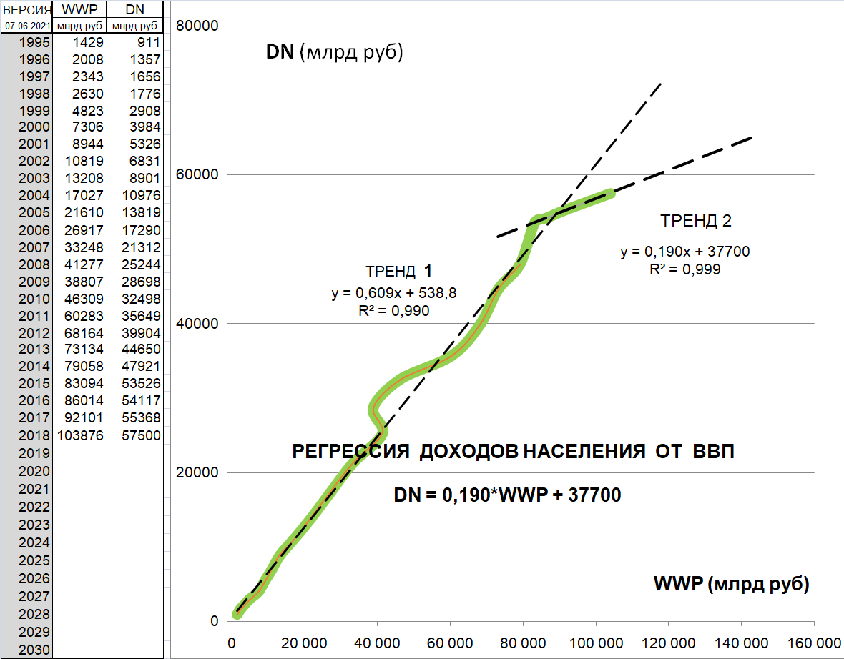
Рис.1. Регрессия денежных доходов населения от ВВП.
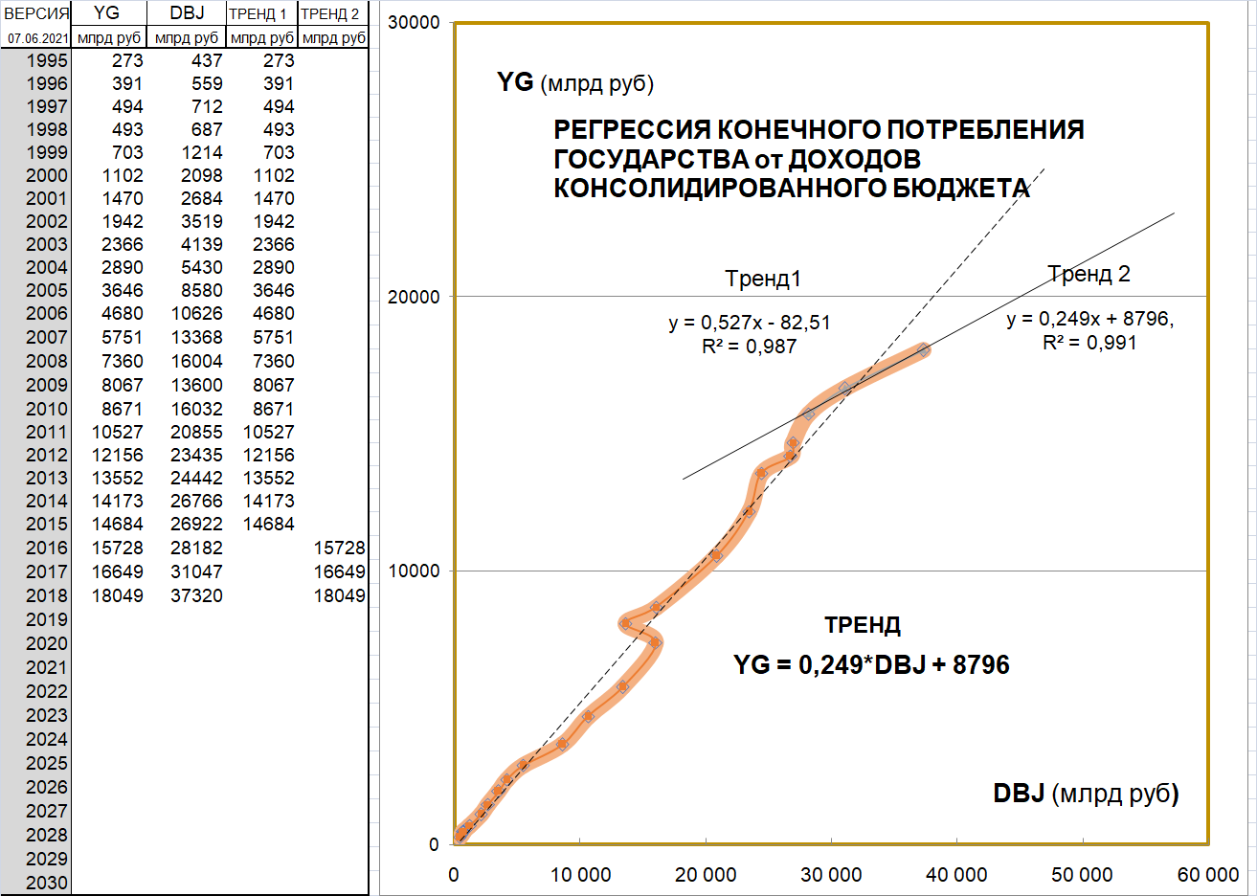
Рис.2. Регрессия конечного потребления «государства» от доходов консолидиро-
ванного бюджета.

Обратим внимание на то, что в 2015 году произошёл ряд «загадочных» событий, после которых исторический тренд (Тренд 1) для двух различных показателей «поломался» и постепенно превратился в актуальный тренд (Тренд 2). Некоторые объясняют этот «слом» повышением валютного курса рубля в конце 2014 года и пенсионной реформой, но (для исключения субъективных оценок) в этом должна разобраться Прокуратура, поскольку народному хозяйству России нанесён значительный ущерб.
Следствием принятого сценария исходных данных и рабочих гипотез является долгосрочный прогноз основных показателей экономики России. Из всего множества мы рассмотрим только годовые темпы ВВП, базисные темпы инвестиций в основной капитал, конечного потребления «домашних хозяйств», конечного потребления «государства» и динамику занятости, графики которых приведены ниже.

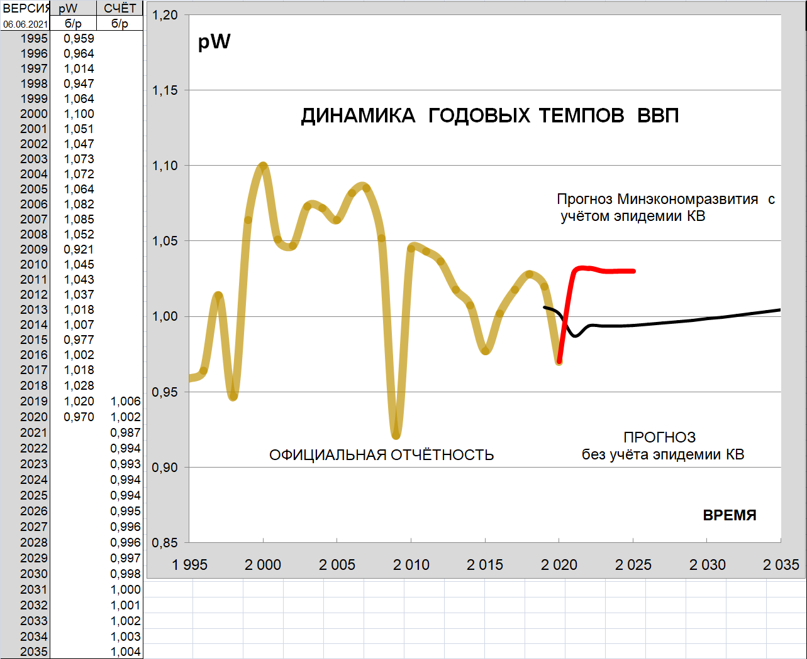
Рис.3. Динамика годовых темпов ВВП.

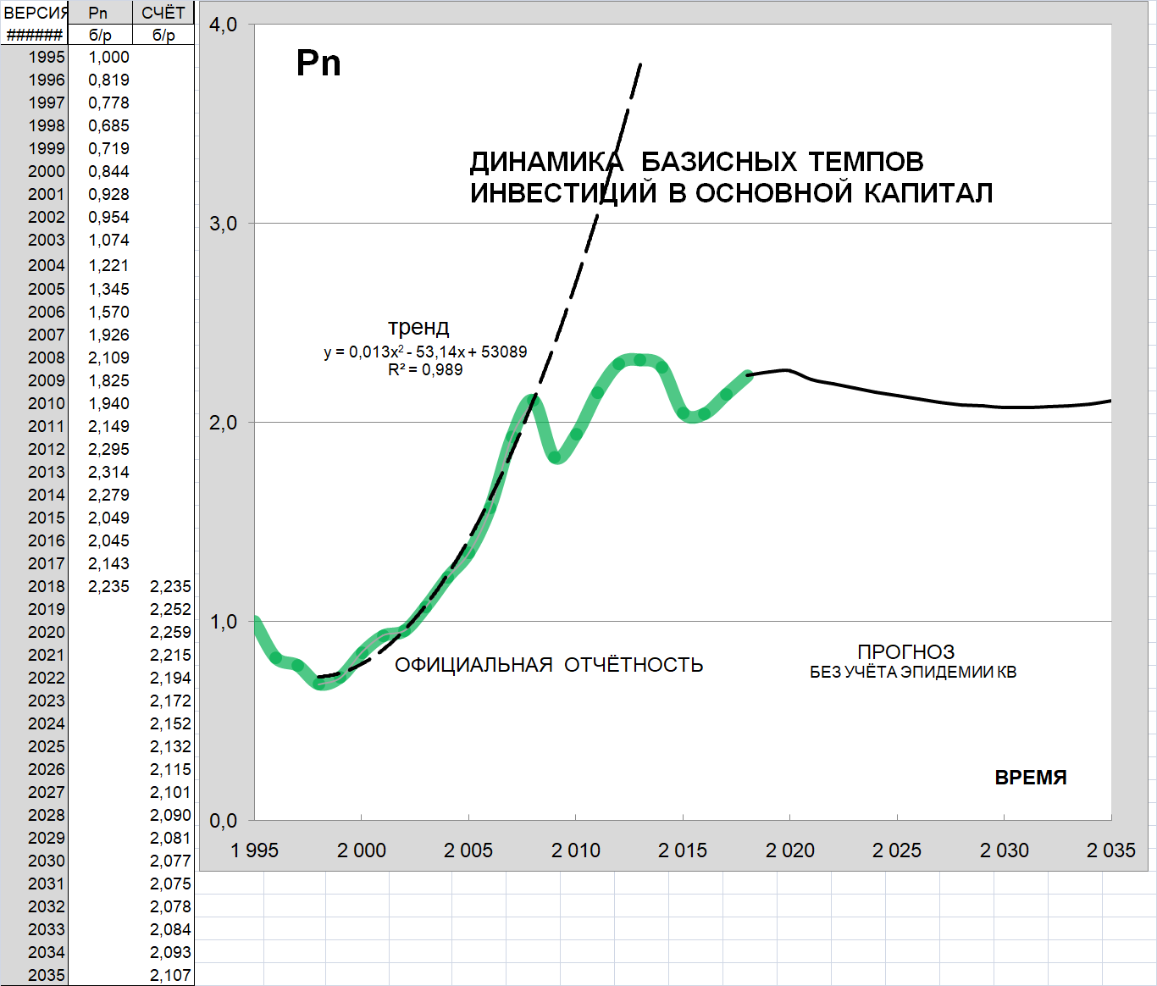
Рис.4. Динамика базисного темпа инвестиций в основной капитал.
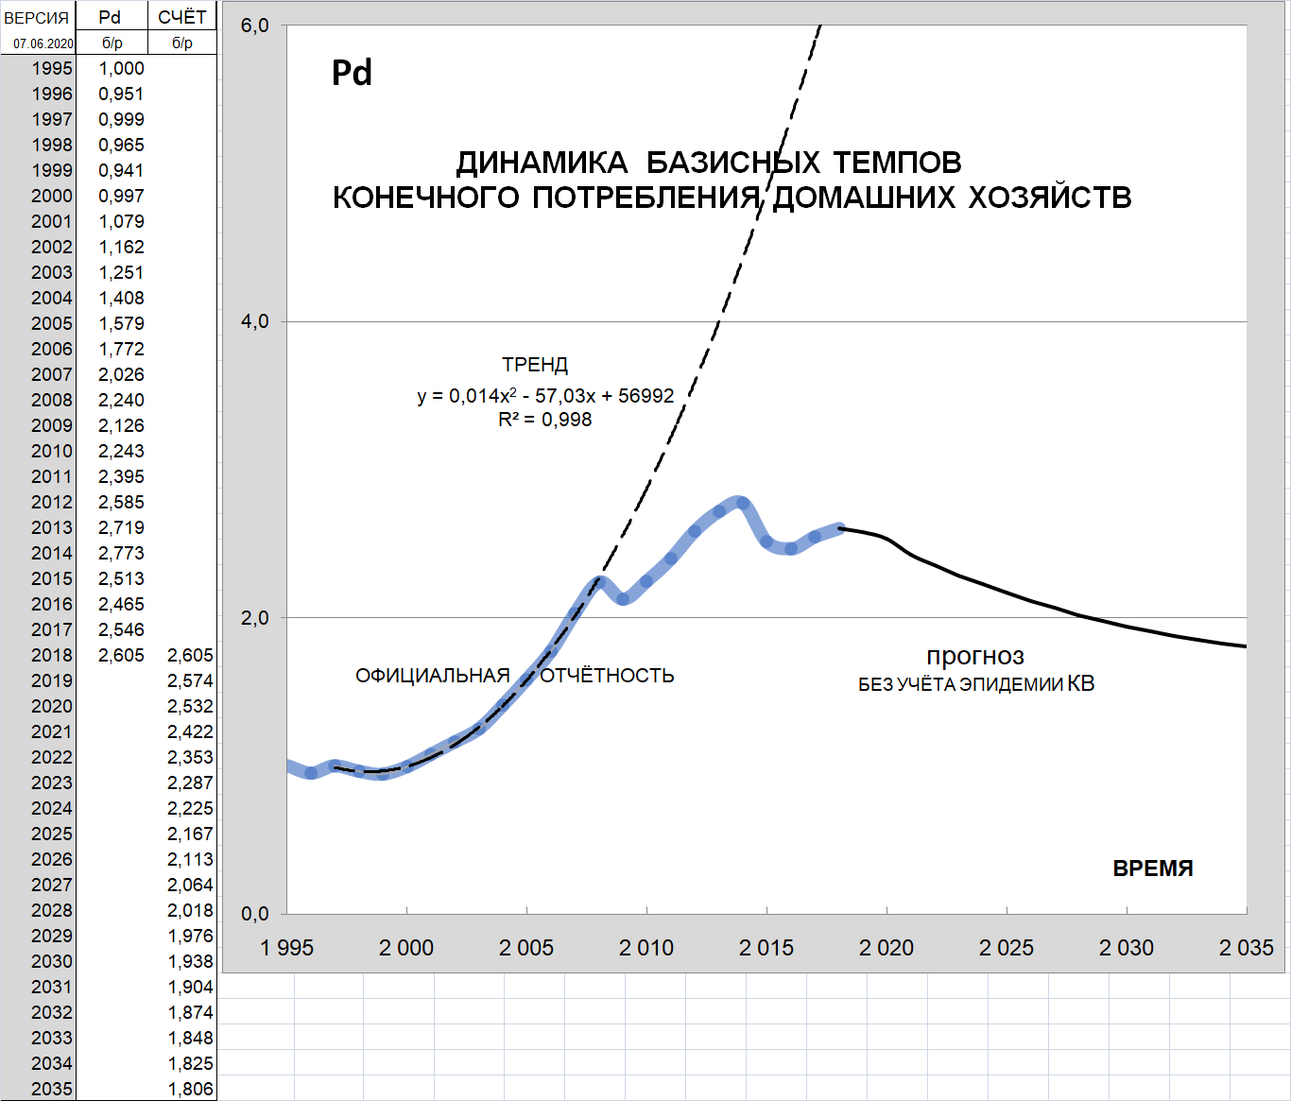
Рис.5. Динамика базисного темпа конечного потребления «домашних хозяйств».

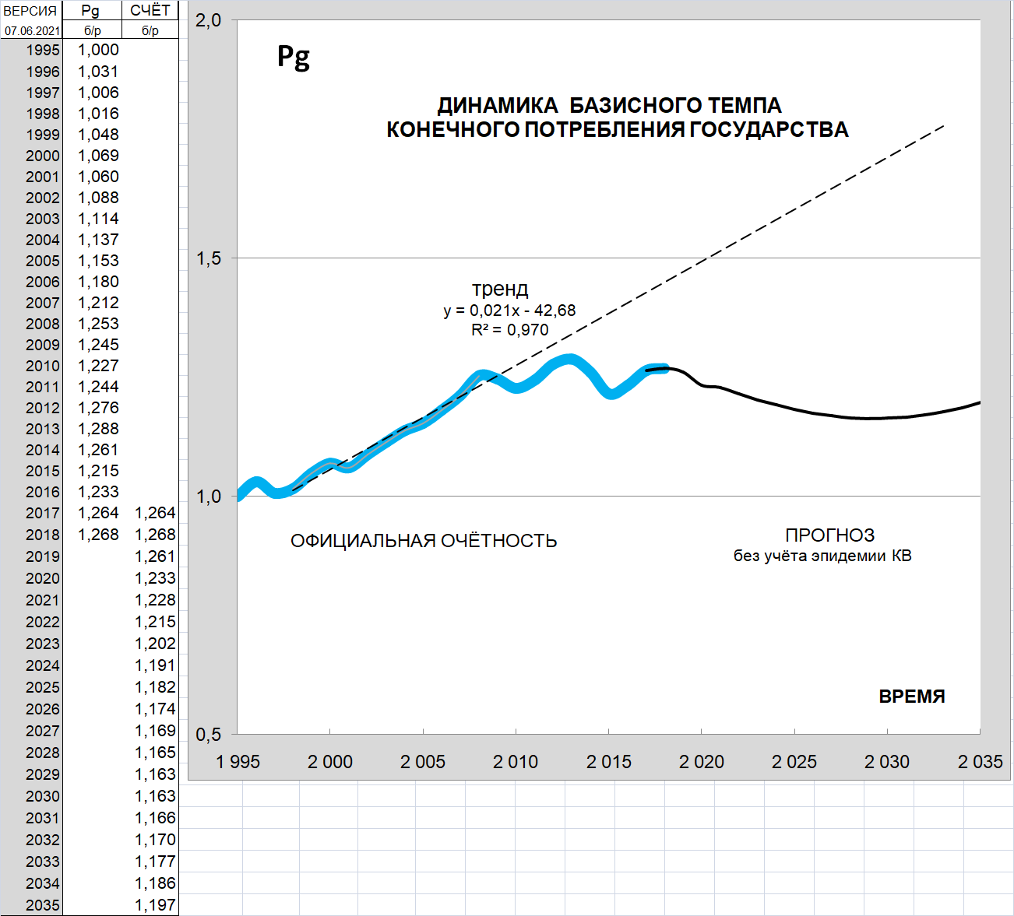
Рис.6. Динамика базисного темпа конечного потребления «государства».
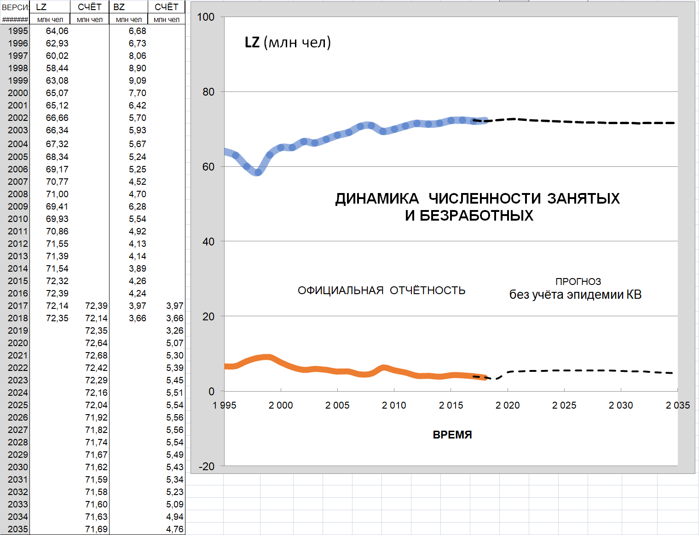
Рис.7. Динамика численности занятых и безработных в экономике России.

Как видим, графики показателей только подтверждают худшие опасения, высказанные во Введении. Ёмкость внешнего рынка для российского (весьма специфического) экспорта ограничена, а ЦБ и Правительство (путём принятия ряда постановлений и непопулярных законопроектов в Парламенте) остановили рост конечного потребления «домашних хозяйств» и «государства», что сделало бессмысленным всякий дополнительный выпуск товаров и услуг. Экономические результаты сохранения существующей управленческой парадигмы и были наглядно продемонстрированы в прогнозе.
Кроме явных управленческих ошибок ЦБ и Правительства в экономике России существуют ещё и «врождённые пороки». Это – отсутствие системы стабилизации цен и хроническая неконкурентоспособность отечественной продукции. Начнём с обсуждения общей проблемы стабилизации цен в рыночной экономике.

Регулирование цен
Известно, что существует три подхода к регулированию цен:
- цены должны устанавливаться автоматически согласно рыночным оценкам и тенденциям. Цена устанавливаются только производителем и потребителем. Только рыночное равновесие укажет истинные пропорции обмена товаров, труда и капитала (цены потенциального равновесия). Государство не должно вмешиваться в процесс ценообразования;
- цены должны «мягко» регулироваться монетарными методами путём изменения валютного курса руля, «сжатием» денежной массы М2, изменением ключевой ставки, объёма ценных бумаг на фондовом рынке, «количественным смягчением» и т.д.
- рыночные цены должны регулироваться гибкими административными методами, учитывающими как интересы производителей, так и интересы потребителей. Но с учётом стратегических целей государства.
Вся история «дикого капитализма» это история грабежа трудящихся под предлогом «равноправных» рыночных отношений владельцев средств производства и массы неорганизованных трудящихся. Социальные потрясения в Европе в течение 19 и начале 20 века привели к появлению мощных профсоюзов и партий, защищающих права трудящихся и признанию государством элементарных правил оплаты труда и регулированию трудовых отношений в целом. В середине 20 века эта проблема в Европе, США и Японии была решена, но её решение (попутно) привело к отказу от концепции «свободного рыночного» регулирования цен. В середине 20 века политической верхушке развитых стран стало ясно, что государство – это сложный социально-экономический организм, в котором должны гармонично сосуществовать как собственники средств производства, так и простые люди, приходящие на рынок труда. Гарантом «гармонии» должно выступать государство, которое должно контролировать правильность выполнения соглашений между профсоюзами и работодателями. Возникла разветвлённая отрасль юриспруденции – толкование и исполнение Трудового законодательства. Возникли алгоритмы корпоративного целевого планирования и алгоритмы государственного регулирования цен. В государственных органах появились (в явном или неявном виде) отделы стратегического планирования социально-экономического развития. Более подробно процессы регулирования цен изложены в работах [ 1,2,3,4,5 ]. В данной работе ограничимся небольшой справкой.

США
Государственное регулирование цен основывается на антитрестовских законах. Контроль за ценами осуществляется Антитрестовским управлением Министерства юстиции США и Федеральной торговой комиссией. Большая часть цен в США формируется компаниями под воздействием рыночного механизма конкуренции. В отраслях, где присутствуют естественные монополии, цены регулируются государством. К таким отраслям относятся энергетический комплекс и система связи. В целом в сферу государственного регулирования входит около 10 % цен. Администрациям некоторых штатов дано право устанавливать тарифы на электроэнергию, железнодорожные тарифы и тарифы автомобильных перевозок. В 1933 г. была введена система регулирования фермерских цен. Правительство США также может влиять на цены посредством стандартов и экономических требований. Государством контролируются также ставки процента по кредитам, так как они оказывают существенное воздействие на издержки производства и на уровень цен.

Япония
Законодательной базой для регулирования цен являются: антимонопольный закон, закон о регулировании рынка продовольственных товаров, закон о стабилизации цен на продукцию животноводства. В Японии запрещено устанавливать несправедливые как монопольно высокие, так и монопольно низкие цены, преследующие цель убрать конкурента с рынка. Введены ограничительные меры в отношении одновременного повышения цен. Они распространяются на отрасли, где объем производства, превышает 30 млрд. иен. Если в таких отраслях более двух фирм в пределах трех месяцев подняли цену примерно на одну и ту же величину в абсолютном выражении или в процентах, то комиссия по справедливым сделкам вправе потребовать от них доклада о причинах такого повышения и при необходимости начать расследование. Исключения предусмотрены лишь на случай резкого ухудшения деловой конъюнктуры, когда цены падают ниже издержек и возникает угроза банкротства значительного числа фирм отрасли. С разрешения комиссии в таких случаях допускается согласование производителями объемов производства, продаж, капиталовложений, уровней загрузки оборудования и цен. Когда комиссия получает заявление с просьбой о разрешении таких заключений, она обязана в короткий срок обнародовать причины своего согласования или отказа. Принимая решение, она обязана консультироваться с министром, в сферу компенсации которого входит отрасль. В Японии имеется особый правительственный орган -- бюро цен управления экономического планирования. В его функции входят:
- контроль над соблюдением антимонопольного законодательства;
- отслеживание уровня и динамики цен на товары;
- поддержание спроса на необходимом уровне;
- изучение тенденций спроса и предложения.
Государство регулирует цены на рис, пшеницу, мясо и молочные продукты, железнодорожные тарифы, тарифы на водоснабжение, теплоснабжение, электроэнергию и газ, образование и медицинское обслуживание. В целом регулируется около 20% потребительских, цен.
Германия.
В 1948 г. был принят закон против произвольного повышения цен. На некоторые товары цены остались под государственным надзором (особенно на продукты питания). Дольше всего - до восстановления конвертируемости немецкой марки (1958 г.) - удерживалось централизованное управление платежными средствами. В Германии государство регулирует и контролирует до 40% всех цен промышленных и потребительских товаров и услуг, при этом оно субсидирует муниципальное жилищное строительство, что в итоге позволяет правительству активно влиять на динамику цен и держать под контролем инфляцию. В Германии нет чисто рыночной системы ценообразования в сельском хозяйстве. Государство в этой сфере поддерживает производителей. Цены ориентированы на уровень возмещения издержек. Производители сельхозпродукции находятся в неравных условиях из-за разного плодородия почв. Соответственно у каждого хозяйства себестоимость различна, а продаётся продукция по средней цене. У кого выше производительность – выше прибыль. У кого затраты больше средней цены, его продукция может оказаться невостребованной. Государство защищает национальных производителей на рынке, гарантируя оплату фермерам поставки необходимого количества продуктов. Широко используется квотирование, т.е. каждый сельхозпроизводитель заблаговременно знает, сколько мяса, молока и другой продукции закупит у него государство. В настоящее время в Германии действуют в основном свободные рыночные цены, но удельный вес регулируемых и контролируемых государством цен потребительских и промышленных товаров и услуг остаётся достаточно высоким. Переход к ценам эффективного предложения и спроса – наиболее сложный шаг. Для него требуется фундаментальный анализ и прогноз цен потенциального равновесия. Их следует учитывать в затратах на создание фонда дотаций.
Россия
В Российской Федерации основы ценовой политики находятся в введении государства. Это (естественным образом) должно было бы найти отражение в законодательстве, но в настоящее время Федерального закона о системе регулирования цен нет, поэтому важнейшие направления государственной ценовой политики регулируются указами Президента РФ, постановлениями Правительства РФ и т.д. Схема органов регулирования ценообразованием представлена ниже.
Органы регулирования ценообразованием РФ
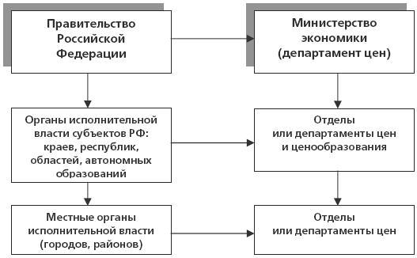

ФУНКЦИИ системы регулирования цен
-установление порядка государственного регулирования применения тарифов на электрическую и тепловую энергию по представлению Федеральной энергетической комиссии РФ;
-осуществление координации деятельности органов исполнительной власти субъектов РФ по государственному регулированию цен (тарифов).
- пересмотр перечня продукции, товаров, услуг, цены (тарифы), которых подлежат регулированию на внутреннем рынке страны, и изменять порядок регулирования в случае необходимости.
- формирование предложений по вопросам проведения единой государственной ценовой политики и их реализация;
-разработка порядка регулирования цен (тарифов);
-разработка методологии ценообразования, обеспечивающей единую политику ценового регулирования на всей территории Российской Федерации;
-систематический анализ процессов ценообразования в отраслях народно-хозяйственного комплекса и подготовка предложений по совершенствованию как механизма ценообразования, так и государственной политики цен;
-осуществление государственного контроля за соблюдением порядка регулирования цен;
координация деятельности органов контроля цен субъектов Федерации.
- на органы контроля цен субъектов Российской Федерации возложены функции регулирования цен (тарифов) на те товары, продукцию и услуги, которые в соответствии с законодательными нормативными актами находятся в их компетенции (локальные естественные монополии).
-проведение государственной политики по содействию развития товарных рынков, пресечению монополистической деятельности и недобросовестной конкуренции, кроме отраслей, отнесенных к естественной монополии, осуществляется Министерством по антимонопольной политике, создающим подчиненные ему территориальные органы для исполнения своих функций. Основными задачами антимонопольных органов являются:
-содействие формированию рыночных отношений на основе развития конкуренции и предпринимательства;
предупреждение, ограничение и пресечение монополистической деятельности и недобросовестной конкуренции. Под монополистической деятельностью понимаются действия (бездействия) хозяйствующих субъектов или органов исполнительной власти всех уровней управления, направленные на недопущение ограничения или устранения конкуренции;
-государственный контроль за соблюдением антимонопольного законодательства.
Для решения этих проблем антимонопольные органы:
направляют в Правительство РФ предложения по совершенствованию антимонопольного законодательства и практики его применения;
дают рекомендации органам исполнительной власти по проведению мероприятий, направленных на развитие товарных рынков и конкуренции;
разрабатывают и осуществляют меры по демонополизации производства и обращения;
контролируют соблюдение антимонопольных требований при создании, регистрации и ликвидации хозяйствующих субъектов;
контролируют приобретение акций (долей) в уставном капитале хозяйственных обществ, которое можно привести к доминирующему положению.
- ценообразование отраслей естественных монополий регулируется Федеральными органами естественных монополий, также создающими в субъектах Российской Федерации территориальные органы исполнительной власти по регулированию деятельности естественных монополий.
После ликвидации Российского комитета цен в 1994 году единая система органов ценообразования и контроля цен распалась. Функции федерального органа контроля по ценовой политике перешли к Министерству экономики. Органы ценообразования и контроля цен субъектов Российской Федерации были переформированы и стали функционировать под различными названиями в структуре органов соответствующей исполнительной власти. Таким образом, в настоящее время органами контроля цен являются:
на федеральном уровне – Министерство экономики РФ;
на региональном уровне – органы исполнительной власти субъектов РФ;
на местном уровне – органы местного самоуправления (контроль распространяется на субъекты предпринимательской деятельности муниципальной собственности).
Помимо них, право контролировать деятельность имеют и другие государственные органы:
-финансовые и антимонопольные органы;
-органы регулирования естественных монополий;
-государственная налоговая инспекция;
-государственная торговая инспекция.

Перечисленные организации и функции – внешне - достаточно мощный механизм государственного регулирования цен, но в силу системной несогласованности блоков эффективность его деятельности низкая, что хорошо видно на графике динамики индекса потребительских цен (ИПЦ) России и других стран (рис.8).
Таблица индексов потребительских цен (ИПЦ)
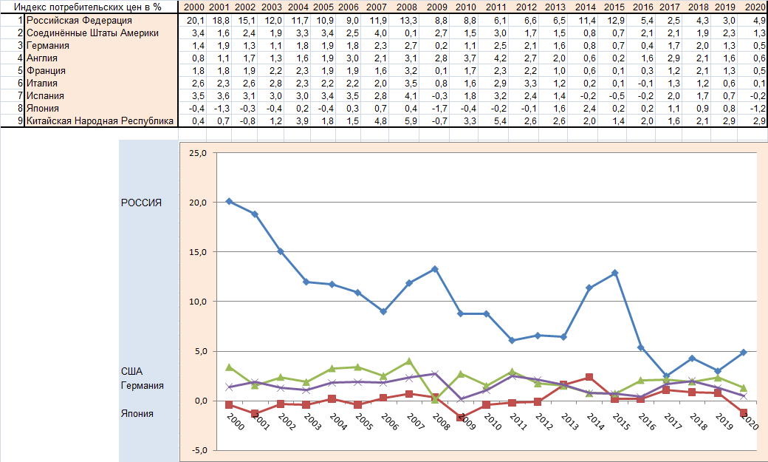
Рис.8. Динамиа индекса потребительских цен России и экономически развитых стран.

Рассмотрим механизм воздействия ИПЦ на основные экономические показатели. Низкий уровень ИПЦ укрепляет национальную валюту и позволяет Банкам давать кредиты под низкий процент, который крайне необходим предприятиям, внедряющим новую технику, материалы и технологии. Инновации позволяют расширять как внутренние, так и внешне рынки сбыта. Доходы государства и населения увеличиваются, ускоряется экономический рост. Всё это – общеизвестные истины для Правительств, которые реально заботятся о благе Народа и Государства. Но если публичные декларации не соответствуют истинным Целям, то картина совсем другая. Высокое значение ИПЦ (и как следствие дешевеющий рубль) позволяет наживаться финансовым спекулянтам на валютной бирже, проводить сомнительные сделки, вывозить капитал за рубеж и заставляют Банки поднимать кредитную ставку. Предприятия лишаются отечественного кредита и не совершенствуют технологии. Рынки сбыта сужаются. Реальные доходы населения падают. Экономический рост прекращается. Сказанное иллюстрируется графиком (рис.9). Справка. Реальные доходы населения = номинальные доходы, делённые на базисный ИПЦ. Базисный индекс потребительских цен = произведению годовых значений ИПЦ, начиная с базисного года. У нас за базисный год принят 1995 год. Рассмотрим подробней динамику реальных денежных доходов населения, график которой приведен на рис.9.

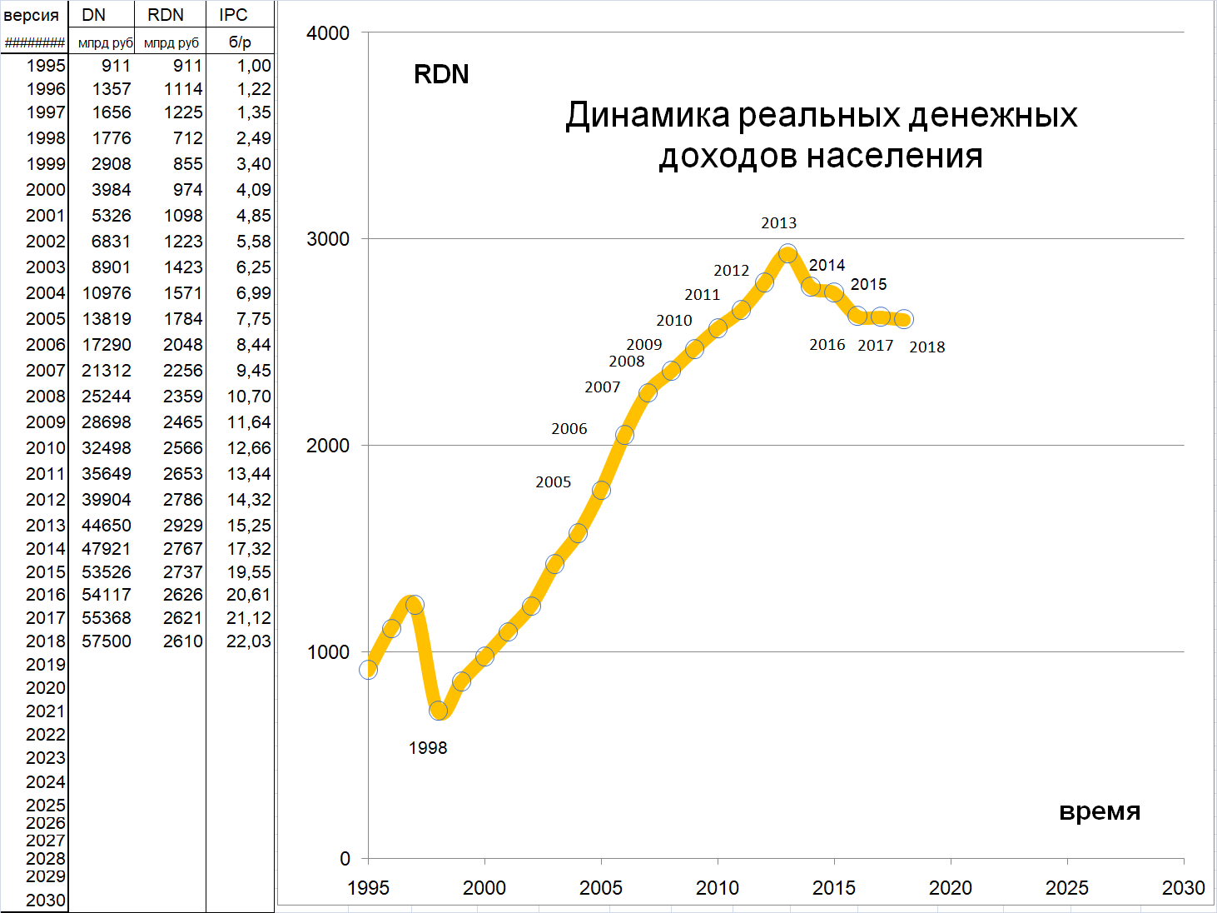

Рис.9. Динамика реальных денежных доходов населения

Обратим внимание на «излом» 2014 года, который. вызван действиями ЦБ. Формально никакого уменьшения номинальной оплаты труда не было. Просто ЦБ между 2014 и 2015 гг. изменил среднегодовой курс рубля относительно доллара с 32,7 руб/$ до 56,3 руб/$, что привело к росту ИПЦ. Но кому какое дело? ЦБ – независимый от государства банк, который заботится об устойчивости рубля! Беда в том, что последствия для населения были весьма печальными. Рост инфляции (которая связана с валютным курсом рубля) привёл в 2015 году к сокращению реальных денежных доходов и снижению темпов роста ВВП. Но это ещё не всё. Государственная Дума РФ утвердила новую пенсионную систему и меры скрытого повышения налогов, что также привело к падению реальных доходов населения. Формально это объяснили необходимостью пополнения федерального бюджета. Мировая практика парламентаризма не знает случая, чтобы правящая партия умышленно тормозила экономический рост страны. Мы первые.

Ножницы цен
«Ножницы цен» - это значительное превышение роста базисного дефлятора выпуска (отечественной продукции) относительно базисного дефлятора импорта. Графики этого процесса приведены рис.10. Как следует из графика с 1995 по 2000 гг. базисные дефляторы DОx и Dm примерно совпадали, но после 2000 года цены отечественных производителей стали значительно выше цен импорта. Это произошло в результате гиперинфляции на интервале 1995-1999 годов. Причины и техника ее генерации - предмет отдельного обсуждения, но последствия этого шага были катастрофическими.

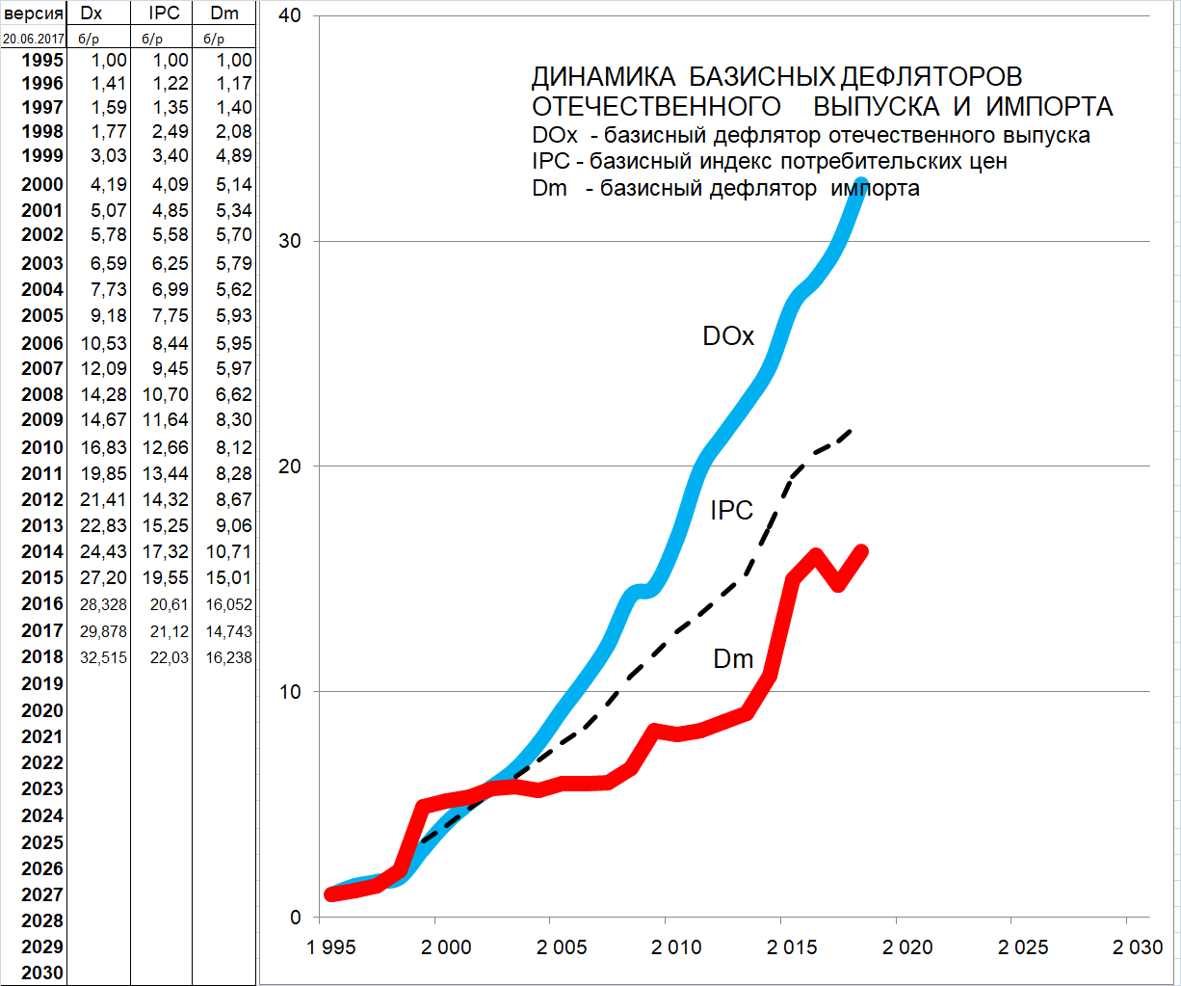
Рис.10. «Ножницы цен» в экономике России.

Справка. Годовой дефлятор стоимостного показателя (агрегата) – индекс, который показывает во сколько раз выросли цены агрегата за год. Базисный дефлятор – во сколько раз выросли цены агрегата относительно цен базисного года. У нас базисный 1995 год.

Следствием проигрыша ценовой конкуренции на интервале 2000-2016 гг. стала потеря значительной части российской промышленности с высокой добавленной стоимостью. Уже к 2008 году практически исчезли: станкостроение, гражданское самолетостроение, местные авиаперевозки и аэродромы, производство вычислительной техники и электроники, производство научного оборудования, оборудования для геологоразведки и нефтедобычи и т.д. На все запросы коммунистов в Думе следовал стандартный ответ: Правительство не причём. Надо лучше работать. Техника исполнения этого «фокуса» заключается в следующем. Центральный Банк (как независимое учреждение) устанавливает сверхвысокую ставку рефинансирования, а Правительство не «тормозит» гонку цен, которая выгодна естественным монополиям. Невозможность получения отечественных кредитов привела к тому, что отечественные корпорации начали получать связанные кредиты в западных банках (т.е. были вынуждены закупать импортное оборудование). Таким образом, отечественное оборудование стало не нужным. Из-за диспаритета цен у отечественных предприятий растет себестоимость производства в тот момент, когда иностранные конкуренты сохраняют низкие цены. Естественно, они проигрывают ценовую конкуренцию на «свободном» рынке. И закрываются. Поэтому (на интервале 2000-2015гг.) неуклонно росла доля импорта на внутреннем рынке. Только административные меры привели к стабилизации доли импорта на внутреннем рынке. Сейчас «диспаритет цен» продолжает расти. Это значит, что любой отечественный предприниматель, решивший заняться честной конкуренцией с иностранцами, обречен на «ценовое» поражение.

Реформы
Из всего сказанного выше вытекает необходимость создания Чрезвычайной Экономической Комиссии, которая решительными мерами остановит неуклонное сползание экономики России к (управляемому извне) хаосу. Комиссии должны быть предоставлены весьма широкие полномочия сроком на 5 лет и, если после объявленного срока Президент РФ сочтёт результаты её деятельности удовлетворительными, она прекратит своё существование.
Первым шагом Комиссии будет декларация о создании (в рамках Правительства) Государственного Комитета по регулированию цен (Госкомцен РФ), которому будут переданы полномочия всех разрозненных департаментов, отделов и групп, занимающихся ценовым регулированием. Госкомцен будет тесно взаимодействовать с Антимонопольным Комитетом и Академией Наук, которая в кратчайшие сроки должна разработать экономико-математические модели, позволяющие предвидеть последствия принимаемых решений.
Вторым шагом Комиссии будет введение прогрессивной шкалы налогообложения для физических лиц. Для физических лиц с доходами менее 50 000 рублей в месяц налоговая ставка = 0, от 50 000 до 200 000 = 10%. От 200 000 и выше = 40%.
Третьим шагом Комиссии будет ограничение вывоза капитала из России сроком на 5 лет. Исключения и детализация Закона для физических и юридических лиц будет предложено отдельно.
Четвёртым шагом Комиссии будет стабилизация обменного курса рубля на 2 года с последующим обсуждением и аргументацией возможных изменений.
Пятым шагом Комиссии будет стабилизация ключевой ставки ЦБ на уровне 1 % годовых на 3 года с последующим снижением до нуля.
Шестым шагом Комиссии будет выпуск персональных электронных карточек, которые будут розданы лицам с доходами менее прожиточного минимума. На каждую карточку будут переводить в начале месяца 20 000 рублей из специального централизованного Фонда. По согласованию с корпорациями и предприятиями розничной торговли на эти деньги можно будет покупать товары и услуги только отечественного производства.
Седьмым шагом Комиссии будет декларация о создании научной организации (на базе ЦЭМИ РАН) для разработки автоматизированной системы формирования Федерального и региональных Бюджетов. Автоматизированная система позволит «заглянуть» на 15 лет вперёд и нащупать как «болевые точки» экономики, так и способы их «лечения». Она будет содержать модели 19 ведущих экономик Мира, а также модель экономики России и её регионов.
Рассмотрим подробней некоторые пункты программы.
Необходимость введения прогрессивной шкалы налогообложения в России обсуждается последние 20 лет с непрерывными официальными отговорками о том, что от повышения налогов будет только хуже, что все олигархи спрячут доходы в офшорах и налоговые поступления от них снизятся и т.д. Эта аргументация может убедить только невежественных людей. Во всём Мире налоговые органы (особенно американские) знают о своих клиентах абсолютно всё и получают налоги везде до последнего цента. Во всех развитых странах шкала налогообложения – существенно выше нашей. Федеральный Бюджет теряет значительные суммы налоговых поступлений, что тормозит с/э развитие страны и снижает её обороноспособность.
Ограничение вывоза капитала из России – крайне необходимое мероприятие, которое уменьшит размах финансовых спекуляций и сомнительных сделок. После 2й Мировой войны Франция и Италия 10 лет запрещали вывозить капитал из страны, что ускорило процесс восстановления их народного хозяйства.
Стабилизация валютного курса рубля сделает бесполезными многие спекулятивные сделки, которые сейчас стимулирует валютная политика ЦБ.
Как только проблема стабилизации цен будет решена, необходимость в «таргетировании инфляции» ЦБ отпадёт и, следовательно, ключевую ставку можно будет опустить до минимального уровня в 1 % за год, а в перспективе до 0% . Это оживит инвестиционную активность отечественных банков и прочих кредитных организаций, что крайне необходимо отечественной промышленности.
Кроме того, можно будет (без опасений возникновения гиперинфляции) спокойно осуществлять адресную поддержку неимущим, которые сейчас просто вымирают. Разговоры о том, что федеральный Бюджет не располагает необходимой суммой денег для такого мероприятия - очередная отговорка. Первоначальную сумму можно найти в ФНБ, а затем (как показали модельные расчёты) прирост ВВП и увеличение налоговых поступлений будут покрывать необходимые расходы.
В России бюджетный процесс не имеет законодательно утверждённых математических, логических и административных процедур. Нередки ситуации, когда после утверждения федерального бюджета в Парламенте министр финансов заявляет, что в связи с изменившейся коньюнктурой мировых рынков он вынужден прибегнуть к секвестированию бюджета. Причём, по своему усмотрению. Но это - подмена прерогатив законодательной власти исполнительной властью. Такая ситуация неприемлема. Необходим Компенсационный Бюджетный Фонд и максимальная автоматизация бюджетных процедур, чтобы исключить потери времени на выполнение массы рутинных операций.
Обратимся к опыту США. Там публикуются детальные оценки прогноза поступлений и расходов бюджета и прогнозы влияний возможных государственных законопроектов на экономику страны до 2030 года. В США существует два независимых органа, создающих рассмотренные выше прогнозы – это Административно-бюджетное управление при Президенте США (Office of Management and Budget) и Бюджетное управление Конгресса (Congressional Budget Office). Что касается прогнозов роста ВВП в США, то существует модель долгосрочного прогнозирования CBOLT (Congressional Budget Office Long-Term model), разработанная Бюджетным управлением Конгресса, и имеющая горизонт прогноза 75 лет. Она является одним из основных инструментов учёта влияния принятия текущих управленческих решений в долгосрочном периоде. Модель CBOLT состоит из четырёх контуров: демографический контур; контур, описывающий отдельных лиц; проект долгосрочного бюджетирования; и макроэкономический контур. Статистика, которая подаётся на вход, состоит из множества источников, но её основную часть составляет закрытый набор данных по 300000 человек, содержащий историю доходов, расходов, отработанных часов и других показателей, начиная с 1951 года. Разумеется, эти данные отсутствуют в свободном доступе. Из этого набора случайным образом создаётся выборка объёмом 10% от исходной и используется в модели. Модель основана на методе Монте-Карло, когда с помощью случайных выборок создаётся множество прогнозных траекторий. Далее по их плотности распределения делаются оценки, публикуемые в качестве прогнозов. Входными параметрами являются: смертность, рождаемость, иммиграция, заболеваемость и инвалидность, совокупная производительность факторов производства, индекс потребительских цен как показатель инфляции, разность темпов роста ИПЦ и темпов роста стоимости ВВП, уровень безработицы, процентная ставка и ставка ОФЗ и другие.
Литература
1. Антипов В.И. «Модель воспроизводства ВВП России Р1-4-0(2020-1)
/В.И.Антипов, Н.А.Митин, Ф.Ф.Пащенко. – М.: ИПУ РАН, 2020.
- 114 с. – ISBN 078-5-91450-247-5.
2. Доклад на конференции MLSD 2020 23.09.2020
Антипов В.И. «ПРОГНОЗ ТЕМПОВ ВВП РОССИИ ДО 2035 ГОДА»
3. Штыкова Д.С. Особенности государственного регулирования ценообразования в США // Экономика и менеджмент инновационных технологий. 2018. № 1 [Электронный ресурс]. URL: https://ekonomika.snauka.ru/2018/01/15692
4. Дмитриева О. «Почувствуйте розницу»
//Российская газета - Федеральный выпуск № 187(5266) - 23.08.2010
5. Врублевская В. «Этапы государственного регулирования цен за рубежом»
Деловой мир 10 октября 2015
https://delovoymir.biz/etapy-gosudarstvennogo-regulirovaniya-cen-za-rubezhom.html
6. Куликов А.Л.. Шпаргалка по ценам и ценообразованию : учеб. пособие.— М.,2005. — 40 с.
7. Княгинина В. Кризис уже близко: чьи деньги "съест" инфляция - ПРАЙМ, 01.06.2021 (1prime.ru)

С.н.с. лаборатории N40 ИПУ РАН Антипов В.И. //
16.06.2021
Информация об авторе
ФИО - Антипов Валерий Иванович;
Место работы – ИПУ РАН;
Должность – старший научный сотрудник;
Учёная степень – кандидат физ.-мат. наук;
Контактный телефон – 8(909)648– 07- 67;
Электронная почта – valeriantipov27@yandex.ru

